Introduction
Ce rapport trimestriel présente les résultats de communication numérique de la Direction des affaires juridiques pour le premier trimestre 2025. Il couvre les principaux indicateurs de performance de nos canaux digitaux.
Urgent - Retour attendu avant le 30 juin 2025
La direction demande un retour rapide sur les indicateurs.

Résultats du trimestre
Indicateur | T4 2024 | T1 2025 | Évolution
Visiteurs uniques | 45 200 | 50 600 | +12 %
Pages vues | 128 000 | 142 000 | +11 %
Taux de rebond | 42 % | 38 % | -4 pts

Détail par canal
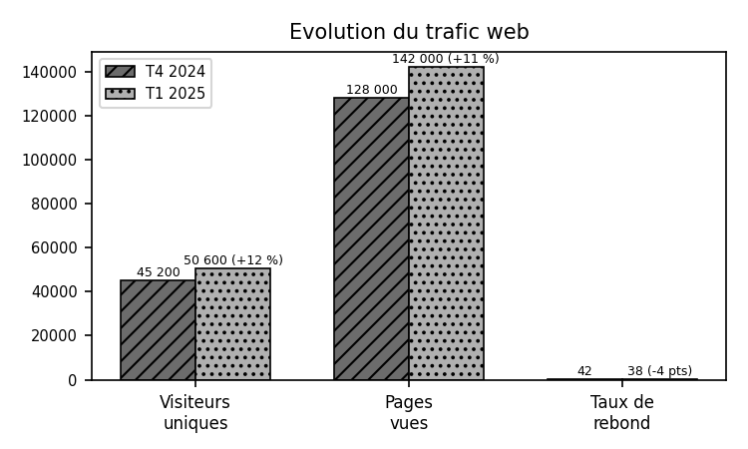

Organisation du service
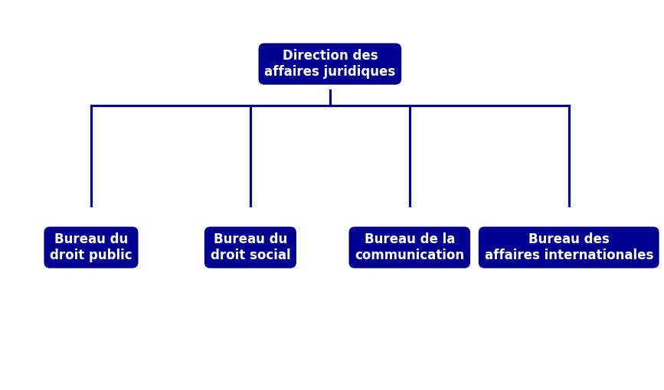
La Direction des affaires juridiques comprend 4 bureaux : le Bureau du droit public, le Bureau du droit social, le Bureau de la communication et le Bureau des affaires internationales. Chaque bureau est rattache directement a la direction.

Contact
Pour toute question, contactez-nous par  e-mail pour plus d'informations.

Annexes
Consulter les annexes du rapport T1 2025 (PDF, 1,2 Mo)
Note : les données sont provisoires et susceptibles d'ajustements lors de la consolidation finale.

